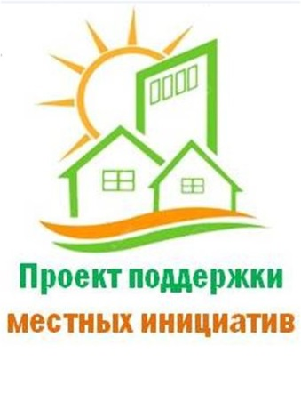 ОБЪЯВЛЕНИЕ
23 ноября 2022 года в 18-00 часов по адресу:с.Челкаково, ул.Пинегина,д.6 в здании СДК с.Челкаково состоится предварительное собрание жителей села Челкаково по ППМИ 2023 с повесткой дня:
1.Информация о конкурсе проектов развития общественной инфраструктуры, основанных на местных инициативах;
2.Принятие решения об участия в конкурсе;
3.Определение приоритетной проблемы для участия в конкурсе.
Администрация сельского поселения Челкаковский сельсовет

